HLUW Yspertal ist ein internationales Vorbild
Über das europäische Leonardoprojektbüro wurde die Höhere Lehranstalt für Umwelt und Wirtschaft, als europaweite Umweltschutzmusterschule, für ein Studienprojekt ausgewählt. Das Schulzentrum Sentjur bei Celje in Slowenien möchte eine Umweltschutzausbildung installieren.
Yspertal - Vom 3. bis 16. März 2013 wurde das EU-Projekt an der HLUW Yspertal durchgeführt. Zehn Schülerinnen und Schüler sowie vier Lehrerinnen vom Schulzentrum Sentjur konnten in dieser Zeit die Ausrüstung und das Ausbildungsprogramm der berufsbildenden Schule in Niederösterreich praktisch kennenlernen. Die Höhere Lehranstalt für Umwelt und Wirtschaft ist eine Unikatschule in Österreich, mit Reife- und Diplomprüfungsabschluss und besten Berufschancen.
Yspertaler Schülerinnen und Schüler als Tutoren
„Als Direktor freut mich besonders, dass sich mehr als vierzig unserer Schülerinnen und Schüler vom 4. Jahrgang freiwillig als Tutoren für die slowenischen Gäste zur Verfügung gestellt haben. Die Tutoren unterstützten sprachlich und sachlich, unsere zwanzig Professorinnen und Professoren bei den Praktika in den Laboratorien. Die Projektsprache war Englisch.“ erklärt Hofrat Direktor Mag. Johann Zechner von der Ausbildungsschule aus dem Yspertal.
Die Ausbildung und die Ausrüstung sind internationales Vorbild
Zum Beispiel Praktikumsblöcke in chemischer, biologischer und physikalischer Umweltanalytik, Crashkurse in Deutsch und fachliches „Umweltschutzenglisch“ gaben den Gästen Einblick in die Ausbildung und die Ausrüstung der Höheren Lehranstalt für Umwelt und Wirtschaft. Exkursionen zu Betrieben der Region, bei welchen die nachhaltige Wirtschaft und der Umweltschutz einen hohen Stellenwert haben, zeigten die Ausbildungsziele der Fachrichtungen an der HLUW Yspertal (Umwelt und Wirtschaft sowie Wasser- und Kommunalwirtschaft).
Vom Biobauern Familie Lindner in Yspertal über die Biokäserei Berger in Pömling, die die Produkte für das Pausenbuffet der HLUW liefern, die Kompostanlage der Firma Seiringer in Wieselburg, Autoverwerter und Metallrecycler Müller Gutenbrunn und die Firma Metran in Amstetten, die Waldviertler Whiskybrennerei Haider in Roggenreith, das Abfallsammelzentrum des Gemeindeverbandes Melk, die Gemeindekanzlei, das Nahwärmeheizwerk, das Hallenbad bis zur Besichtigung des Stiftes Zwettl spannte sich der Bogen. „Ein jeder dieser Betriebe zeigt, dass nachhaltiges Wirtschaften eine gute Alternative für kluge Köpfe ist!“ so Hofrat Direktor Mag. Johann Zechner.
Miteinander Arbeiten verbindet
Mit einer Yspertaler Jause im sogenannten Weineck, nach einer stolzen Präsentation ihres Landes durch die slowenischen Gäste, nahmen diese Abschied von der Schulgemeinschaft der HLUW Yspertal. Miteinander arbeiten verbindet, so werden aus Nachbarn Bekannte und Freunde. Aus Österreicherinnen und Österreichern sowie aus Sloweninnen und Slowenen werden Europäerinnen und Europäer, welche gemeinsam ihre Umwelt schützen und nachhaltig wirtschaften auf der Grundlage eines ökosozialen Vorbildes für eine globalisierte Welt.
Anmeldung und Informationen
Informationen über die Ausbildung an der berufsbildenden höheren Schule im Yspertal erhalten Sie unter der Telefonnummer 07415 7249-10 oder unter www.hlaysper.ac.at. Schulanmeldungen werden jederzeit angenommen und es gibt noch Ausbildungsplätze für das nächste Schuljahr. Besonders für Mädchen ist diese umweltanalytische Ausbildung attraktiv.

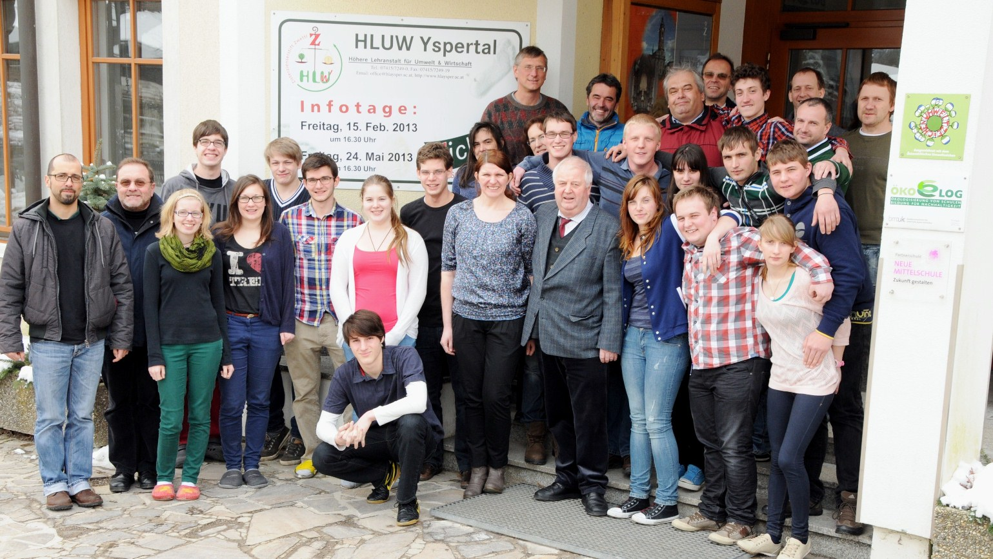
Miteinander arbeiten verbindet! Yspertaler Umweltschule ist internationales Vorbild. Hofrat Direktor Mag. Johann Zechner (4.v.r.) mit den Gästen aus Slowenien und einigen Professorinnen und Professoren sowie Tutoren von der HLUW Yspertal.
Foto: HLUW Yspertal

